Отчет по лабораторной работе №

Администрирование локальных сетей

Амуничников Антон, НПИбд-01-22

Содержание

Список иллюстраций

# 1 Цель работы

Провести подготовительную работу по первоначальной настройке коммутаторов сети.

# 2 Выполнение лабораторной работы

1. Повторяю топологию сети из материала лабораторной работы в приложении “Cisco Packet tracer” (рис. 1).

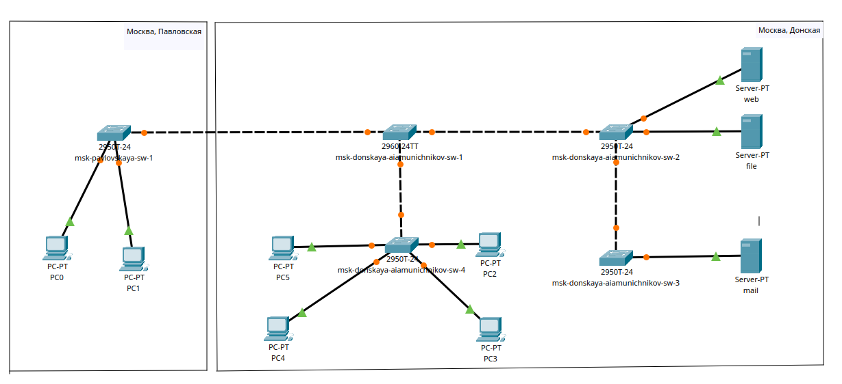

Рис. 1: Построение топологии сети

1. Провожу настройку коммутатора msk-donskaya-aiamunichnikov-sw-1 (рис. 2):

**Switch>enable:** Переход в режим привилегированного EXEC, который позволяет выполнять более сложные команды.

**Switch#**configure terminal: Переход в режим глобальной конфигурации, где можно настраивать различные параметры устройства.

**Switch (config)#**hostname msk-donskaya-sw-1

**msk-donskaya-sw-1 (config)#**interface vlan2

**msk-donskaya-sw-1 (config-if)#**no shutdown

**msk-donskaya-sw-1(config-if)#**ip address 10.128.1.2 255.255.255.0

**msk-donskaya-sw-1 (config-if)#**exit

**msk-donskaya-sw-1 (config)#**ip default-gateway 10.128.1.1

**msk-donskaya-sw-1 (config)#**line vty 0 4

**msk-donskaya-sw-1 (config-line)#**password cisco

**msk-donskaya-sw-1 (config-line)#**login

**msk-donskaya-sw-1 (config-line)#**exit

**msk-donskaya-sw-1 (config)#**line console 0

**msk-donskaya-sw-1 (config-line)#**password cisco

**msk-donskaya-sw-1 (config-line)#**login

**msk-donskaya-sw-1 (config-line)#**exit

**msk-donskaya-sw-1 (config)#**enable secret cisco

**msk-donskaya-sw-1 (config)#**service password-encryption

**msk-donskaya-sw-1 (config)#**username admin privilege 1 secret cisco

**msk-donskaya-sw-1 (config)#**ip domain-name donskaya.run.edu

**msk-donskaya-sw-1 (config)#**crypto key generate rsa

**msk-donskaya-sw-1 (config)#**line vty 0 4

**msk-donskaya-sw-1(config-line)#**transport input ssh

**msk-donskaya-sw-1 (config-line)#**exit

**msk-donskaya-sw-1 (config)#**exit

**msk-donskaya-sw-1#**write memory

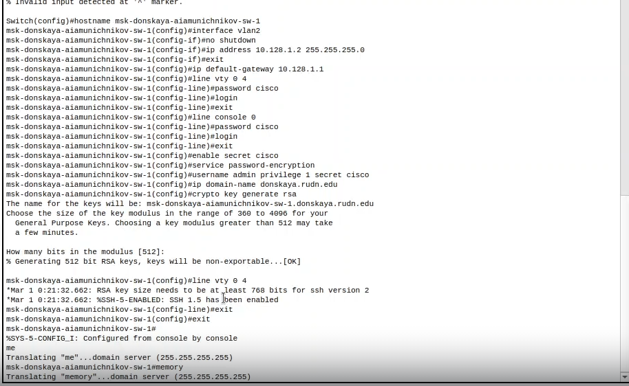

Рис. 2: Наcтройка msk-donskaya-aiamunichnikov-sw-1

1. Провожу настройку коммутатора msk-donskaya-aiamunichnikov-sw-2 (рис. 3):

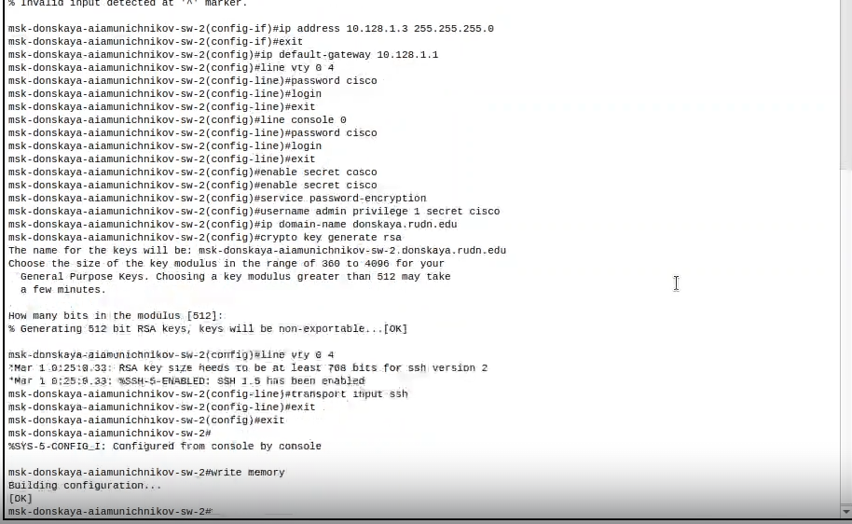

Рис. 3: Наcтройка msk-donskaya-aiamunichnikov-sw-2

1. Провожу настройку коммутатора msk-donskaya-aiamunichnikov-sw-3 (рис. 4):

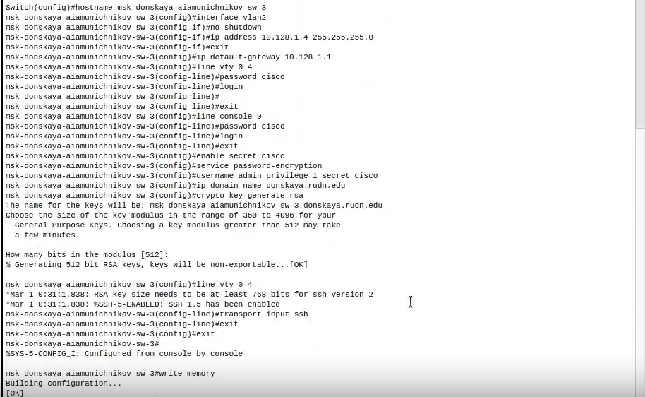

Рис. 4: Наcтройка msk-donskaya-aiamunichnikov-sw-3

1. Провожу настройку коммутатора msk-donskaya-aiamunichnikov-sw-4 (рис. 5):

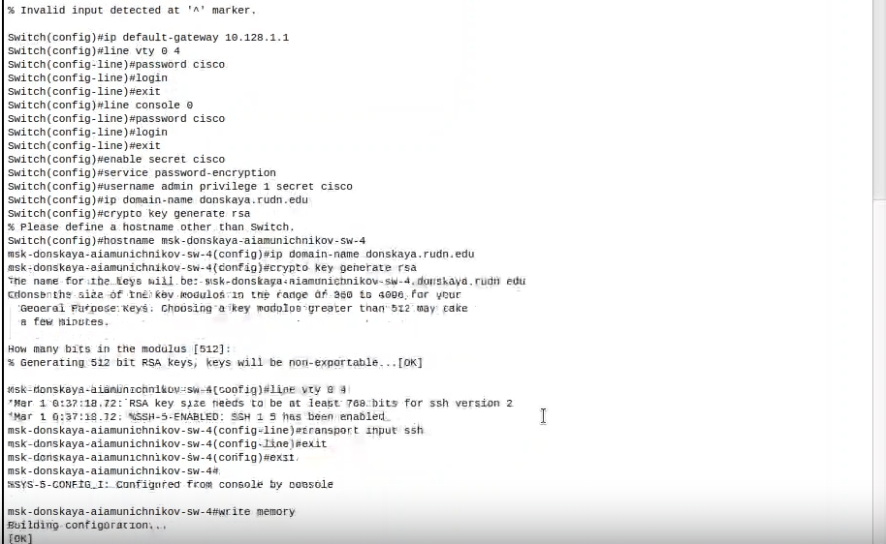

Рис. 5: Наcтройка msk-donskaya-aiamunichnikov-sw-4

1. Провожу настройку коммутатора msk-pavlovkaya-aiamunichnikov-sw-1 (рис. 6):

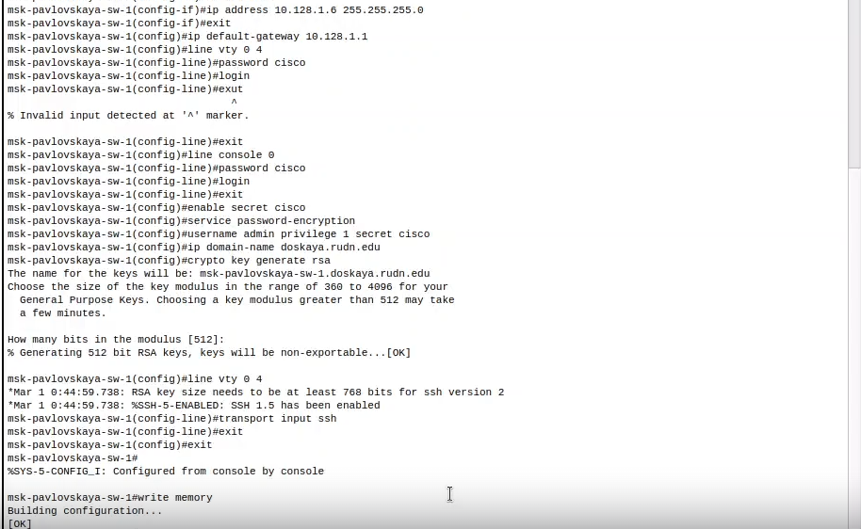

Рис. 6: Наcтройка msk-pavlovkaya-aiamunichnikov-sw-1

# 3 Выводы

Провел подготовительную работу по первоначальной настройке коммутаторов сети.

# 4 Ответы на вопросы

1. Для просмотра конфигурации:
   * show running-config - показывает текущую конфигурацию.
   * show startup-config - показывает конфигурацию, загружаемую при старте.
2. Для просмотра стартового конфигурационного файла:
   * show startup-config - показывает стартовую конфигурацию
3. Для экспорта конфигурационного файла:
   * copy running-config tftp: - для копирование текущей конфигурации на TFTP-сервер.

* *copy startup-config tftp: - для копирование стартовой конфигурации на TFTP-сервер.

1. Для импорта конфигурационного файла:
   * copy tftp: running-config - для загрузки конфигурации с TFTP-сервера в текущую.
   * copy tftp: startup-config - для загрузки конфигурации с TFTP-сервера в стартовую.